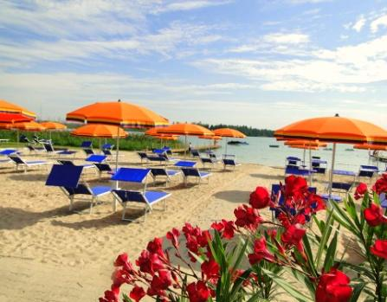
OŚRODEK REHABILITACYJNO-WCZASOWY „ASTUR”
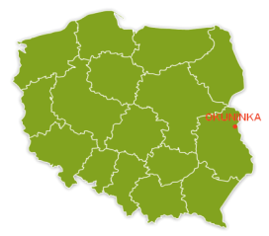
OKUNINKA K/WŁODAWY NAD JEZ.BIAŁYM
Dział sprzedaży: Astur Sp. z o.o.

ul. Głęboka 29, 20-612 Lublin
tel. 81 532-98-64, 81 532-44-68
kom. 508-344-724, 509-335-670, 503-109-600
www.astur.com.pl, e-mail: info@astur.com.pl

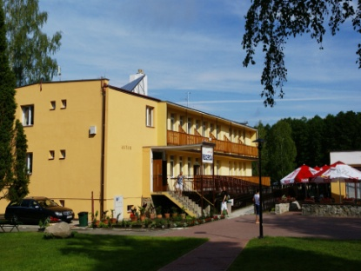 | 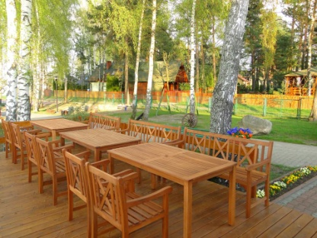 | 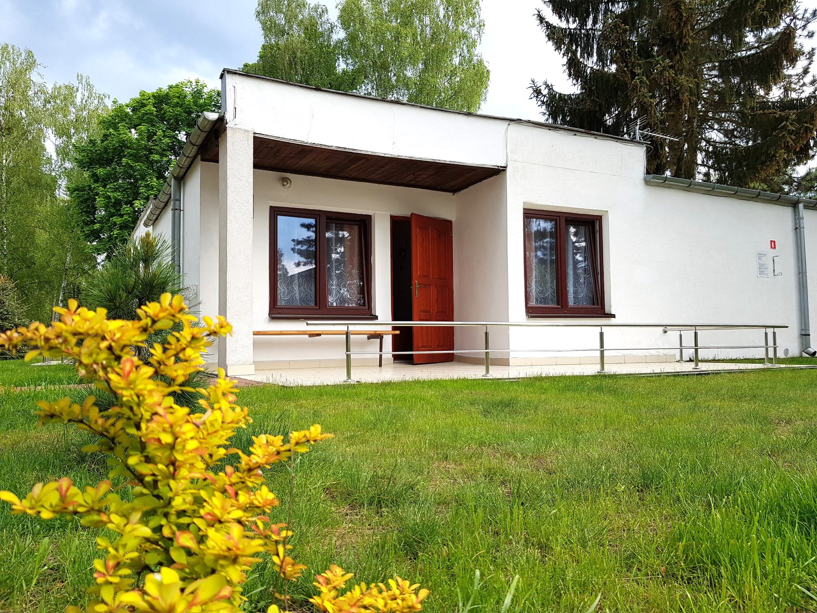 | 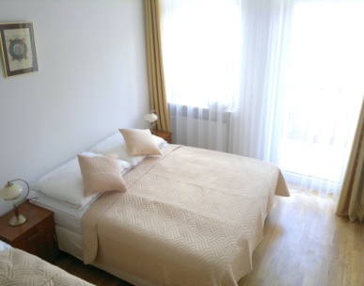
Okuninka to miejscowość wypoczynkowa położona w województwie lubelskim na Pojezierzu Łęczyńsko-Włodawskim. Jej atrakcyjne położenie nad Jez. Białym sprzyja rozwojowi turystyki. Jest to idealne miejsce dla osób preferujących aktywny wypoczynek. W sąsiedztwie jeziora wyznaczono wiele ścieżek i szlaków turystycznych, pieszych i rowerowych.

Jezioro Białe to najpiękniejsze i najczystsze z jezior Pojezierza, usytuowane wśród malowniczych łąk i lasów tworzących specyficzny mikroklimat zbliżony do mikroklimatu nadmorskiego. Przezroczysta woda, piaszczyste dno jeziora i okalające go plaże dają wspaniałe możliwości do uprawiania wielu sportów wodnych i zażywania kąpieli.

Ośrodek Rehabilitacyjno-Wczasowy „Astur” to ośrodek „bez barier” w pełni przystosowany dla osób niepełnosprawnych. Położony jest w bezpośrednim sąsiedztwie jeziora oraz lasu na obszarze o pow. 4,4 ha. Teren kompleksu otacza bujna zieleń poprzecinana alejkami. Ośrodek posiada 180 miejsc noclegowych:
11 murowanych domków (4-segmentowych) z pełnym węzłem sanitarnym oraz pawilon hotelowy – pokoje 2, 3 osobowe z łazienkami i TV. Zapewniamy bezpłatny dostęp do Internetu Wi-Fi.

Na terenie Ośrodka znajdują się:
gabinet lekarski, sala gimnastyki leczniczej, gabinet fizykoterapii, 2 sale konferencyjne przystosowane dla osób niedosłyszących, boiska trawiaste do piłki nożnej, siatkówki, kometki, własne kąpielisko, plaża strzeżona, bar - kawiarnia, sprzęt wodny: kajaki, rowery wodne, żaglówki typu Omega, wypożyczalnia rowerów terenowych, wydzielone miejsce na ognisko, grill, camping z zapleczem sanitarnym.

Proponowane zabiegi: Elektroterapia: prądy diadynamiczne, galwanizacja, jonoforeza, prądy interferencyjne, elektrostymulacja, prądy tens, magnetroterapia, laseroterapia, światłolecznictwo, ultradźwięki, Kinezyterapia: UGUL, ergometry, rotory, stoły do ćwiczeń manualnych, atlas, bieżnia, steper, materace, kije nordic walking. Masaż: klasyczny całkowity lub częściowy, aquavibron, aparat do masażu limfatyczno-odchudzającego. Hipoterapia: jedna z form rehabilitacji wieloprofilowej (zorganizowane grupy).

Organizujemy turnusy rehabilitacyjne z dofinansowaniem PFRON oraz turnusy rehabilitacyjno-szkoleniowe z dofinansowaniem z Europejskiego Funduszu Społecznego

Posiadamy wpisy do rejestru ośrodków oraz organizatorów dla osób korzystających z dofinansowania PFRON:
OD/06/0001/22 ważny do 24.03.2025 OR/06/0003/22 ważny do 14.03.2025

Ośrodek przyjmuje grupy z następującymi schorzeniami:
z dysfunkcją narządu ruchu w tym osoby poruszające się na wózkach inwalidzkich, ze schorzeniami układu oddechowego, układu krążenia, układu krwiotwórczego, układu moczowo-płciowego, z cukrzycą, z padaczką,
z autyzmem, z wadami postawy, z chorobami psychicznymi, z zaburzeniami głosu i mowy, z zaburzeniami depresyjnymi, nerwicowymi, reumatycznymi, z upośledzeniem umysłowym, z dysfunkcją narządu słuchu, wzroku, CZR.

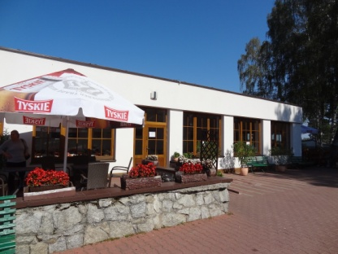 | 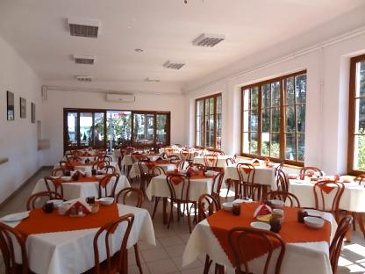 | 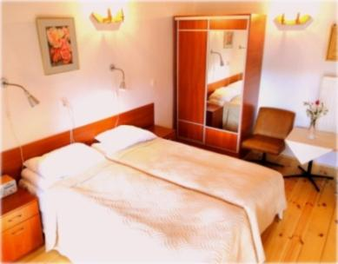 | 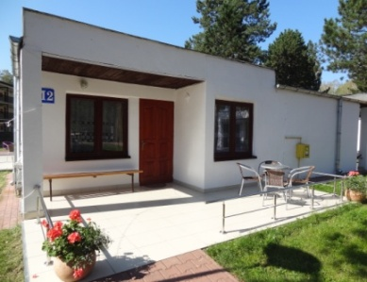

OFERTA CENOWA TURNUSÓW REHABILITACYJNYCH 2024
TERMINY  2024 rok | Bungalow 4,5 osobowy | Bungalow  3 osobowy | Bungalow typu studio  ze wspólną łazienką
TERMINY  2024 rok | Bungalow 4,5 osobowy | Bungalow  3 osobowy | pokój  2 osobowy | pokój  1 osobowy | hotel - pokój  2,3 osobowy | hotel - pokój  1 osobowy
16.05-29.05 | 2450 | 2500 | 2500 | 2500 | 2600 | 2700
30.05-12.06 | 2600 | 2700 | 2700 | 2700 | 2800 | 2900
09.06-22.06 | 2700 | 2800 | 2800 | 2800 | 2900 | 3000
22.06-05.07 | 2890 | 2990 | 2990 | 2990 | 3170 | 3270
05.07-18.07 | 2890 | 2990 | 2990 | 2990 | 3170 | 3270
18.07-31.07 | 2890 | 2990 | 2990 | 2990 | 3170 | 3270
31.07-13.08 | 2890 | 2990 | 2990 | 2990 | 3170 | 3270
13.08-26.08 | 2890 | 2990 | 2990 | 2990 | 3170 | 3270
26.08–08.09 | 2730 | 2830 | 2830 | 2830 | 2930 | 3030
01.09-14.09 | 2600 | 2730 | 2730 | 2730 | 2830 | 2930
14.09-27.09 | 2450 | 2500 | 2500 | 2500 | 2600 | 2700

Istnieje możliwość zakwaterowania 2 osób w bungalowach 3-osobowych - za dopłatą 500zł/turnus

Cena zawiera:
- zakwaterowanie – 13 noclegów
- wyżywienie – 3 posiłki dziennie (śniadanie, obiad, kolacja)
- badanie lekarskie
- zabiegi rehabilitacyjne – pakiet 30 zabiegów wg wskazań lekarza w ośrodku……………. (3 zabiegi rehabilitacyjne dziennie przez 10 dni, masaż klasyczny płatny dodatkowo)
- opieka medyczna
- korzystanie z kijków Nordic-Walking
- zajęcia kulturalno-rekreacyjne: wieczorki taneczne, ognisko z pieczeniem kiełbasek, impreza integracyjna – kolacja grill w plenerze, korzystanie ze sprzętu wodnego (rowery wodne, kajaki – oprócz sobót i niedziel - 3 godz./turnus/uczestnik)

Uwagi:
- zakwaterowanie od godz. 15.00 w dniu rozpoczęcia turnusu, pierwsze świadczenie obiad
- wykwaterowanie do godz. 10.00, ostatnie świadczenie – śniadanie +prowiant
- cena dla opiekuna (bez zabiegów) minus 250 zł
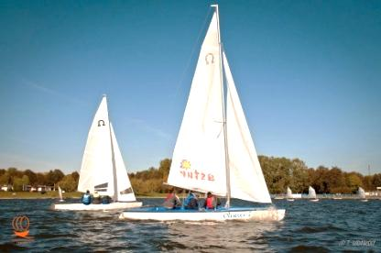
- dziecko do lat 7 (1/2 wyżywienia) korzysta ze zniżki w wysokości 250 zł od ceny turnusu
- opłata za pobyt zwierząt – 20zł/doba
- opłata za parking – 10 zł/doba

Na terenie Ośrodka można korzystać z wypożyczalni:
* serwis plażowy – 2 leżaki + parasol (komplet) 200 zł/turnus
* rowery terenowe i rehabilitacyjne 10zł/godz.
* rowery wodne i kajaki

Dodatkowo płatne atrakcje:
* rejsy żaglówką po akwenie Jez. Białego
* wycieczki rowerowe, przejażdżki meleksem dookoła Jeziora Białego
* wycieczki autokarowe: Szlakiem Przenikania Trzech Kultur (Kodeń-Jabłeczna-Kostomłoty), Poleski Park Narodowy,
Chełm – Podziemia Kredowe, Zamość – Padwa Północy, Huta Szkła w Dubecznie, Włodawa-Orchówek

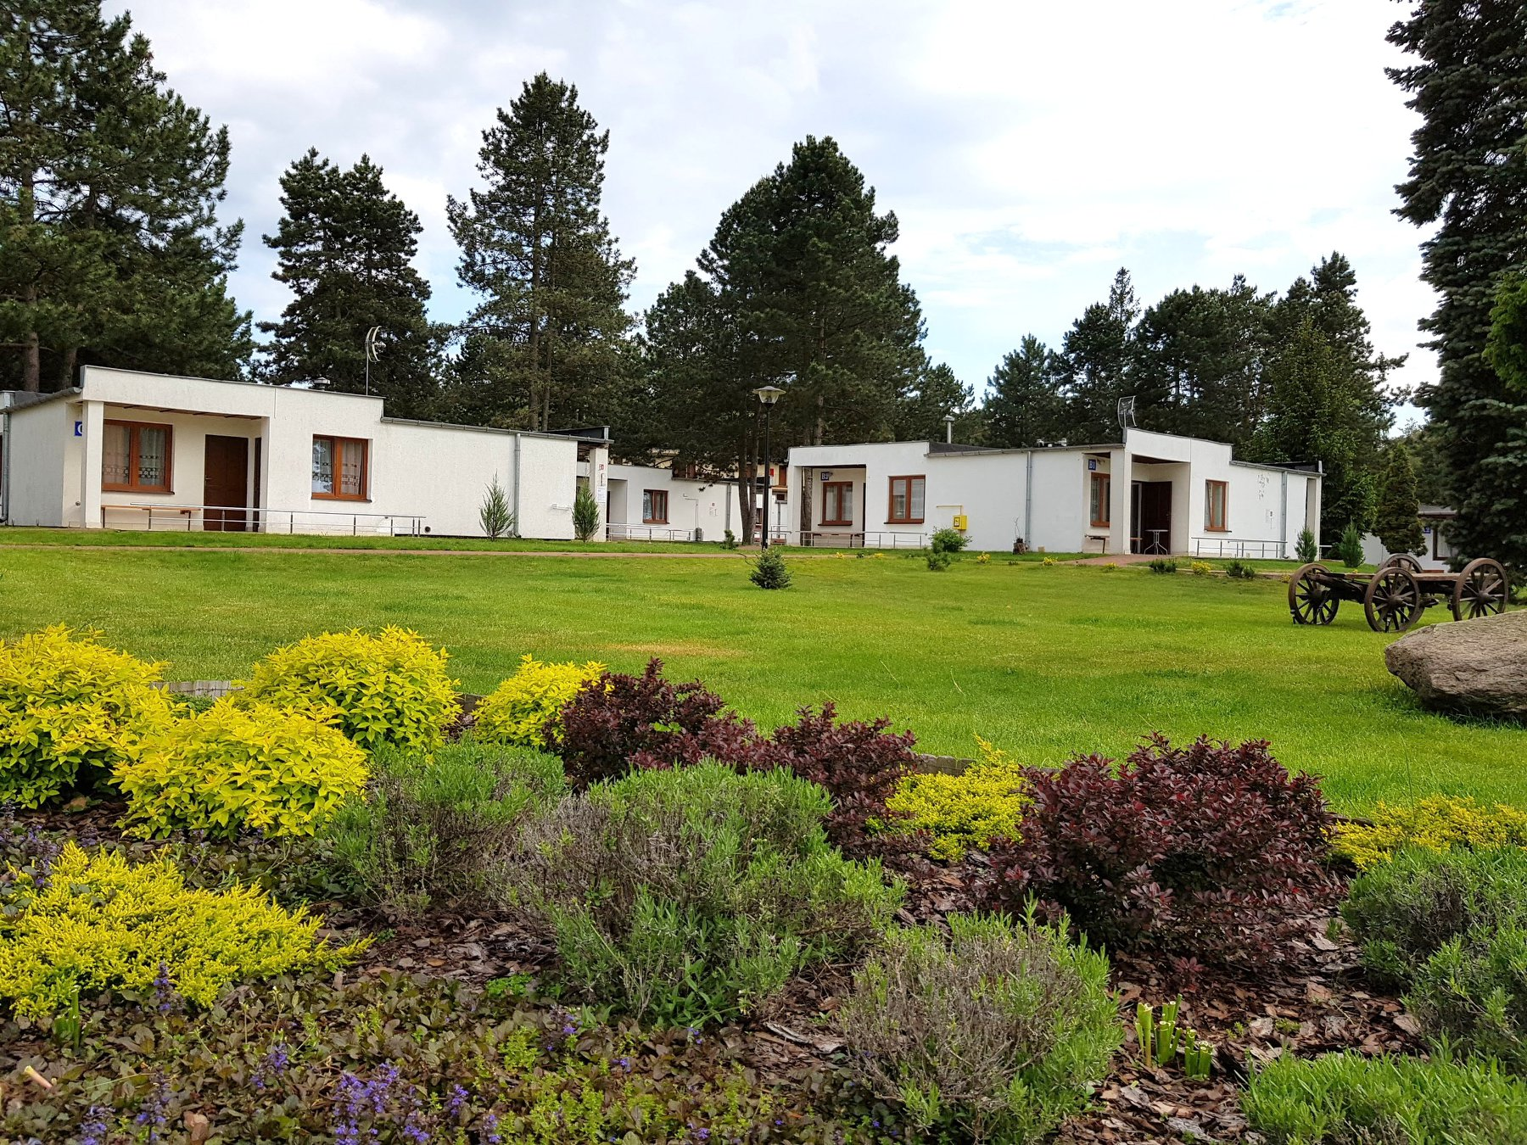 | 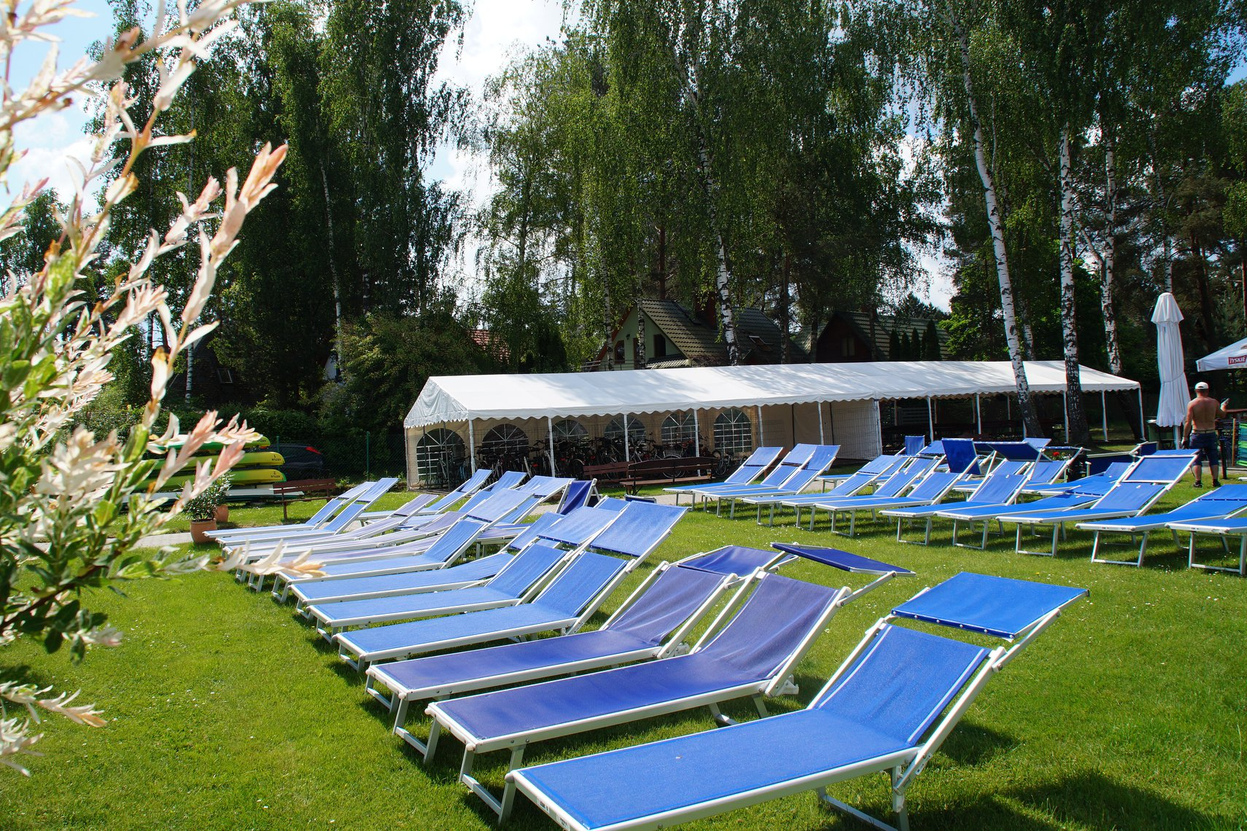 | 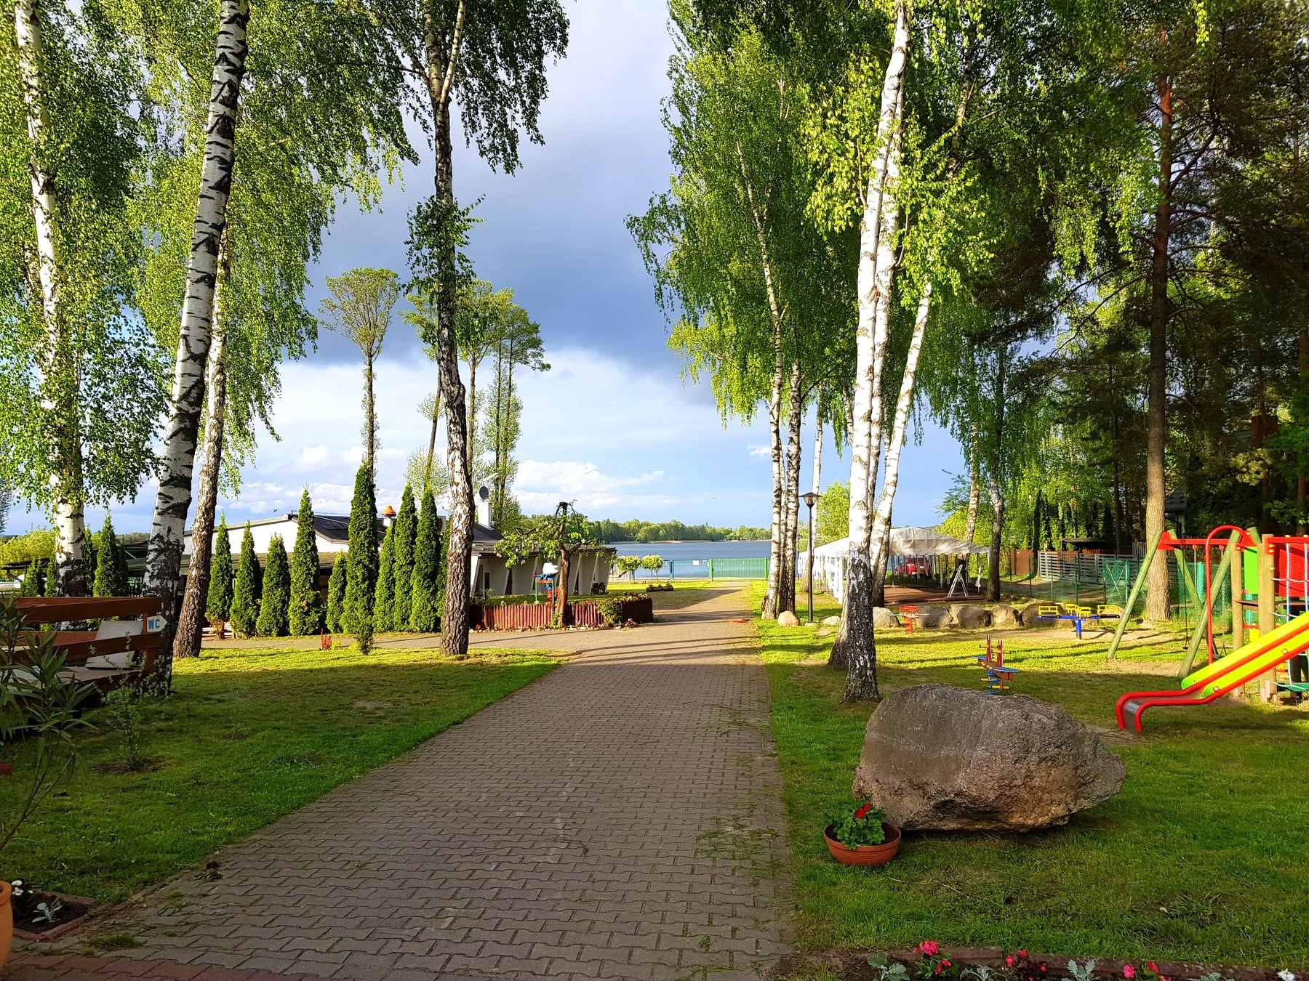 | 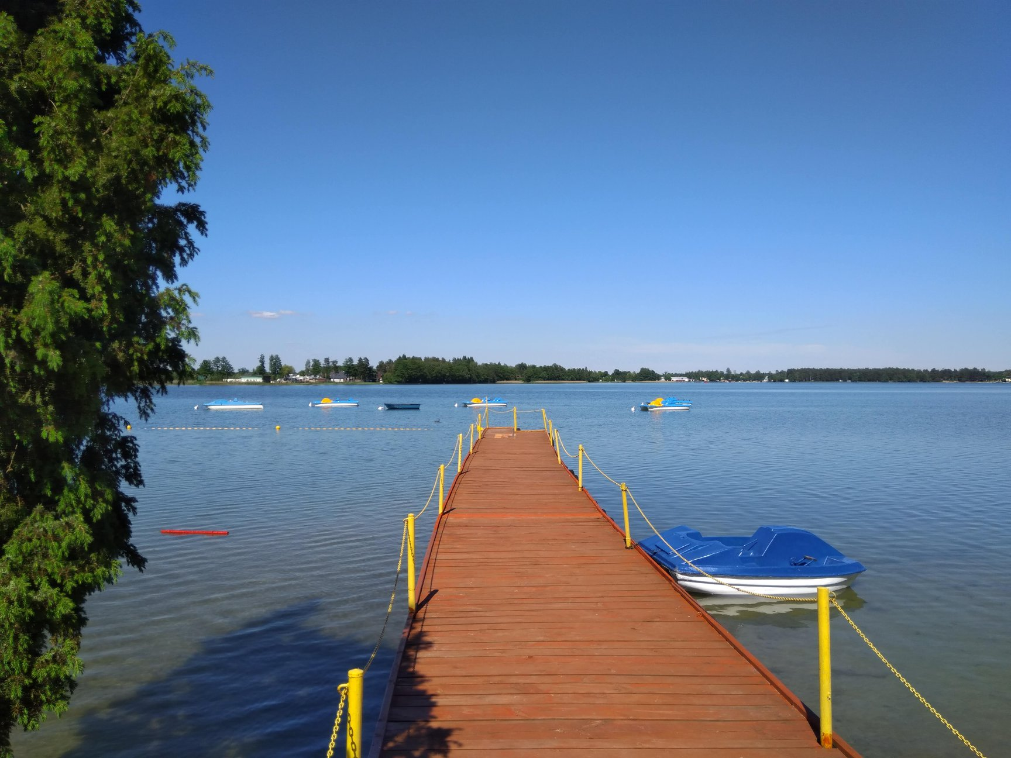
Każda z osób korzystająca z rehabilitacji w dniu przyjazdu na Ośrodek powinna posiadać
wypełniony wniosek lekarza o skierowanie na turnus oraz informację o stanie zdrowia.
Potwierdzeniem zgłoszenia uczestnictwa w turnusie jest uiszczenie przedpłaty 500 zł/os
w ciągu 7 dni od dnia rezerwacji na konto:
ASTUR Sp. z o.o. 20 – 827 Lublin ul. Gojawiczyńskiej 9
Bank PKO B.P - 83 1020 3176 0000 5002 0059 1289

W przypadku większej grupy istnieje możliwość negocjacji ceny
__________________________________________________________________________________________________________________
Niniejszy cennik ma charakter informacyjny i nie stanowi oferty handlowej w rozumieniu art. 66 § 1 Kodeksu cywilnego.
Zastrzegamy sobie prawo zmiany podanych cen

